Методические рекомендации для родителей
по организации музыкального воспитания детей
в условиях самоизоляции
старшая и подготовительная группа
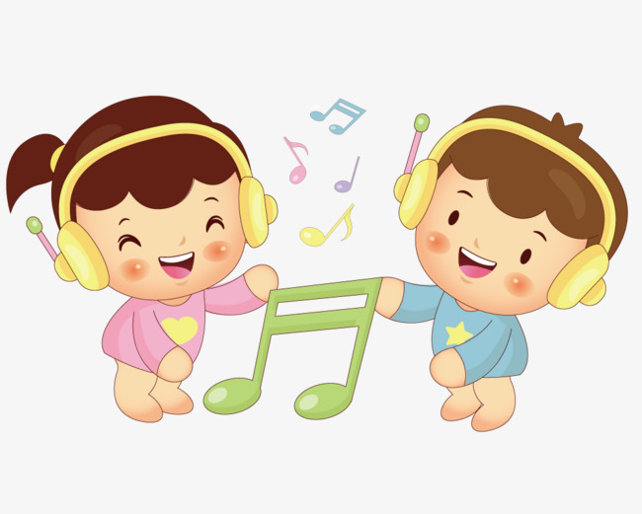
Уважаемые любимые родители, наших замечательных воспитанников. Если ваши детки заскучали по детскому саду, захотели позаниматься, особенно музыкой, я с удовольствием вам помогу! Но помните, много времени проводить у комьпьютора не стоит. Весь предложенный мной материал можно использовать на удаленке. Скачайте его и....слушайте., пойте, играйте, танцуйте в любой точке вашей квартиры!!!! Итак, начинайем по всем разделам музыкального занятия.
Слушание музыки .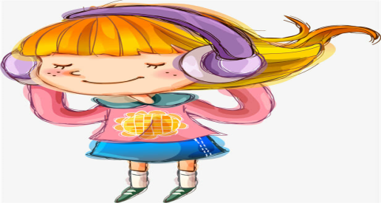
Самое первое , что хочу предложить - это послушать это Антония Вивадьди “Весна” Весна грядёт! И радостною песней полна природа..... Музыка Вивальди наполнена величием природы, чувством оптимизма, которого нам , порой, не хватает. Эта ми- мажорная музыка наполнит сердца ожиданием чуда!!!! В ней слышны голоса и трели птиц, журчанье ручья, легкость ветерка, гром и молния, котоые заканчиваются солнцем и радостью. Пусть дети сами определят явления природы в этой божественной животворящей музыке. Обязательно слушайте ее. Под музыку Вивальди пробуждайтесь, играйте, рисуйте и просто отдыхайте.....Вот ссылка ..
https://www.youtube.com/watch?v=vn40a4uOdLU
На наших занятиях мы уже знакомились с творчеством нашего великого гениального композитора П.И. Чайковского. Продолжайте слушать. Я подготовила подборку пьесс из детского альбома композитора. Откройте ссылку и на появившемся экране вы увидите карточки с номеами. Пусть ребенок сам откроет любую карточку и послушает пьесу, которая там спряталась. Но не торопитесь , открывайте карточку по одной в день...так вы продлите интригу и удовольствие..
https://calendar.myadvent.net/?id=b471bada8c8a69eeb2b4d411837ad54e

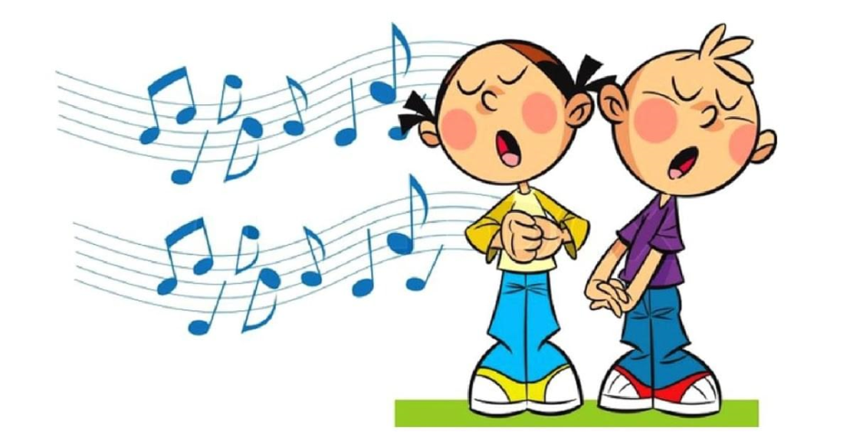

Ну а теперь попоем!!!! Я подобрала знакомые песенки, которые полюбились нашим деткам, так и новые... пусть слушают и подпевают.
Это новая для детей песня о дружбе “Ты да я да мы с тобой” очень трогательная и правильная песня. Ведь скоро наши поготовишки попрощаются друг с другом
https://www.youtube.com/watch?time_continue=1&v=ssxuiGwmWuw&feature=emb_logo
а здесь найтете текст и минусовую фонограмму.
https://yadi.sk/d/6mR9-E_kcZuL8A
Это песня “До свидания детский сад” для тех, кто пойдет в школу. У меня еще есть надежда, что выпусконй мы проведем!!!!!
https://yadi.sk/d/WdkwhC2HwRODxg
Это песенка-зажигалочка про деток в нашем детском саду.”Детский сад “. Я успела ее поучить, так что пойте веселей!
https://vk.com/video191025838_456239367
Приближается Великий праздник день Победы , давайте со всей страной достойно его встретим. Песни военных лет! Пойте всей семьей! “Катюша”
https://yadi.sk/d/hX5aQxZD2TKi9Q
А ту песню “Казаки в Берлине” можно не только петь, но сыграть как аккомпанемент на ложках. Мы пробовали. Нет деревянных ложек ? Играйте на столовых. Получится классно! Только ночью не играйте!
https://www.youtube.com/watch?v=6xUaLFufS28&feature=emb_logo

Ритмические игры. Очень интересное занятие. Специальных навыков не нужно, зато просто необходимо замечетельное чувство ритма. Развивайте его! Попробуйте вас это увлечет! Открывайте ссылки. Выбирайте любую игру.
https://vk.com/video-58710056_456239123
А вот здесь потребуются палочки. Но у вас уже накопились после суши. Вот и пригодились.
https://www.youtube.com/watch?time_continue=22&v=nNlRc_1E794&feature=emb_logo
Вот еще интересная ритмическая игра. Там говорят на итальянском, но вы все поймете. Я пробовала со своими детьми. , им понравилось. Теперь любую песню сопровождают таким аккомпанементом Попробуйте и вы!
https://www.youtube.com/watch?time_continue=5&v=zhwmYMc9OYI&feature=emb_logo
Что-то вы засиделись. Давайте танцевать.
Нашим детям травится шуточный танец “Чу че ва” , танец который предлагаю вам всем потанцевать из этой же серии. Называется “Ну-ка на-ка” Смотрим и танцуем. Присылайте видео, как это здорово у вас получается.
https://www.youtube.com/watch?time_continue=3&v=UbbY5J62ot0&feature=emb_logo

Удачи вам!!!! Скоро увидимся.
Жду видео.

